

*Prolećni semestar, 2022/23*

*PREDMET: CS120 ORGANIZACIJA RAČUNARA*

Domaći zadatak: **14**

# Tekst domaćeg zadatka:

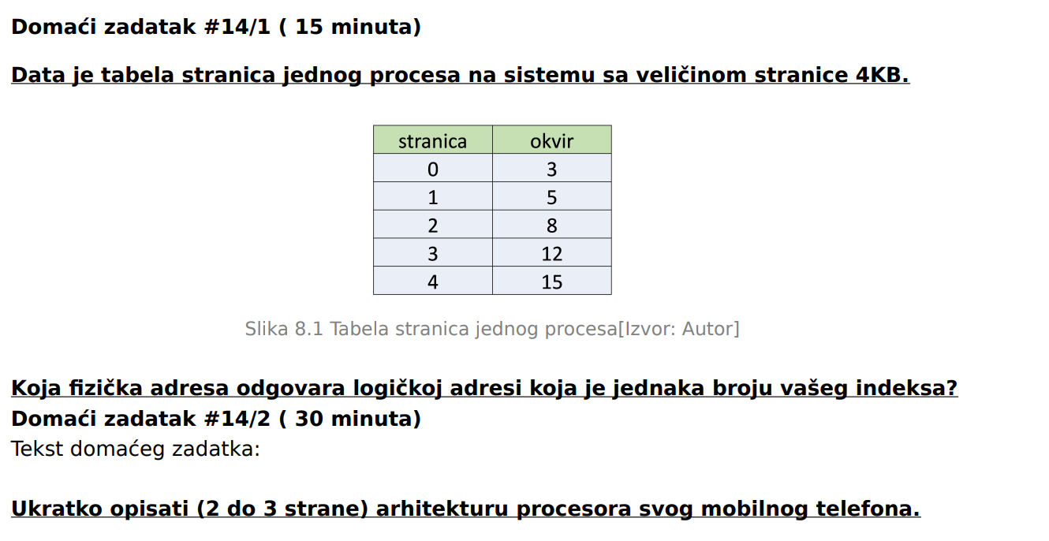

# Domaći zadatak:

HiSilicon Kirin 710 je Octa-Core-SoC srednjeg opsega zasnovan na ARM-u za pametne telefone i tablete zasnovane na Androidu. Najavljen je sredinom 2018. i sadrži 8 procesorskih jezgara (4k Cortek-A73 do 2,2 GHz, 4k Cortek-A53 do 1,7 GHz, BigLITTLE), ARM Mali G51 MP4, dvokanalni LPDDR4 memorijski kontroler i LTE radio (600 Mbps dole, 150 Mbps gore). Prema tome, deo CPU-a je sličan Kirin 960 i 970 (oba sa višim taktom), ali je grafička kartica mnogo sporija.

Kirin 710 se proizvodi u TSMC u 12 nm (u poređenju sa 16 nm Kirin 960 i 10 nm Kirin 970).

